Příloha č. 1 – podrobná specifikace
OP VVV „Univerzita 21. století – Moderní prostředí pro kvalitní vzdělávání“, reg. číslo CZ.02.2.67/0.0/0.0/17_044/0008555
(uvedené obrázky jsou pouze ilustrativní a naznačují představu zadavatele)
Pol. č. | Název | Počet ks | Cena celkem v Kč bez DPH (doplní účastník) | DPH (doplní účastník) | Cena celkem v Kč bez DPH (doplní účastník) | Předpokládaná cena celkem v Kč (bez DPH)
1 | stůl školní (konferenční) šířka 1400 mm | 8 |  |  |  | 24 529 Kč
2 | židle kovová čalouněná | 75 |  |  |  | 63 223 Kč
celkem |  |  |  |  |  | 87 752 Kč

1 – stůl konferenční skládací š. 1400 mm – 8 ks
Popis | Rozměry (š x h) v mm | Ilustrativní obrázek
materiálové provedení:  konstrukce stolu z pochromovaných ocelových trubek, stolová deska s laminovaným povrchem, barva - buk  požadované parametry:  skládací stůl, | 1400 x 700  výška min. 700 mm | 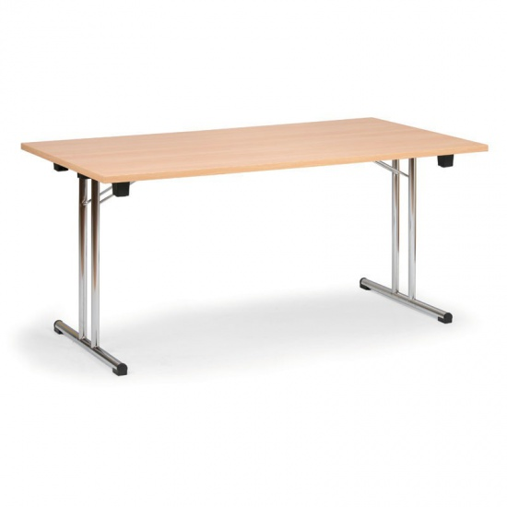

2 – židle kovová čalouněná konferenční – 75 ks
Popis | Rozměry v mm | Ilustrativní obrázek
materiálové provedení:  konstrukce z ocelových oválných trubek, povrchová úprava černou práškovou barvou, plastové koncovky nohou, čalounění – modrá barva, černé plastové kryta zad a sedáku,  požadované parametry:  nosnost min. 100 kg, stohovatelná |  | 